«Жайнай бер ару қала- Астанам!»
Жүргізуші: Құрметті ата - аналар, бүлдіршіндер бүгінгі «Астана» күніне орай ұйымдастырылған «Жайнай бер ару қала - Астанам» атты кешімізге қош келдіңіздер! Астана елдің айнасы, ұлт келбеті, еліміздің кіндік қаласы. Сондықтан оның өзге қалаларға ұқсамайтын өз бет-бейнесі бірден аңғарылады. Оның 97 метрлік «Бәйтерек» ғимаратына көтерілсең, бүкіл қала келбеті алақаныңда тұрғандай сезінесің.
Ей, Астана!
Сен деген туған елдің жүрегісің,
Өзіңнен бастау алар өрелі ісім.
Шаһарлар толып жатыр бірақ та сен,
Бәрінен бірегейі, бөлегісің. - деп балабақшамыздың директоры Бердибаева Санияға сөз беріледі.
Жүргізуші: Астанам - асқарымдай көрінесің,
Өлең боп көкірегімнен өрілесің.
Бойыма рух беріп тұрғаннан соң
Анық-ау ұмытылмасым, жеңілмесім.
Ән: «Қасиетті домбыра» ( Байболқызы Анель )
Жүргізуші: Киелі менің Ақордам,
Арудай сұлу таранған.
Береке, бірлік, достықтың,
Тұнығынан нәр алған.
Жыр қып төктім өзіңе,
Шумақтарын сезімнің.
Әсем қала Астанам
Құрдасымдай өзімнің. – деп кезекті балалардың тақпақтарына берейік.
Шынар: Жайнай бер, жаңа Астанам,
Ертегідей ғажап бас қала.
Ынтымақтың тербеп бесігін,
Тәуелсіз ел көшін бастаған.
Сағын: Күн болып қарайды,
Шуақ боп тарайды.
Әлемге нұр шашқан
Астанам арайлы.
М.Альбина: Ақ таңмен тыныстап,
Мүлгиді күміс бақ.
Тыныштық тұтқасын
Елбасым тұр ұстап.
Ж.Сержан: Елордам қуатты,
Шырайлы шуақты.
Шұғыла шаша бер,
Алтын күн сияқты.
Данияр: Астана ақ қала,
Ақ мәрмәр пәк қала.
Шарықтап, қарыштап,
Шалқи бер шаттана.
Жүргізуші: Астана небір тарих көрген қала,
Арқада Ақмола боп өнген қала.
Тілгенде дала төсін темір түрен,
Жалаулап жаңа қауым енген қала.
Астана - ару қала, аппақ қала,
Көрінген көкжиектен асқақ дара,
Кемедей Нұқ пайғамбар үміт артқан,
Жаңарды жақұттайын ұлттық сана.
Би: «Астанаға арнау»
Жүргізуші: Жыл сайын жұртым тойлаған,
Байлыққа мұртын майлаған.
Төгіліп жатыр қайдан күй,
Ағылып жатыр қайдан ән?!
Асылын басып қойнына,
Аспанын астын жайлаған-
Астана сенен айналдым.
Ән: «Домбыра сазы» ( Құрал Саяжан)
Жүргізуші: Қалай содан ортаяды көңілің,
Әнмен, күймен өрнектелсе өңірің.
Барша ұлттың, бар халқыңның достығы,
Бірлігіңді сақтап тұрған - Тәңірің.
Домалап қазағымның өрге тасы,
Думанмен дүрілдесін аспан асты.
Биіктеп Бәйтеректей зәулімденіп,
Асқақтай бер елімнің Астанасы. - деп кезекті балалардың тақпақтарына берейік.
Анель: Алматы - бал анарым,
Ақжайығым, Аралым.
Қаратау Хан тәңірі
Астана – ақ жанарым.
Ж.Сырым: Ел намысы – Нұр аға
Жер намысы – қыр дала.
Су шынысы – зер мұнай
Тау тынысы – гүл лала.
Қ.Саяжан: Сәулеңді шаш еліңе
Нұрыңды төк жеріңе.
Киелі менің Елордам
Бақ болып қонған төріңе.
Мейірімжан: «Бәйтерек» құшақ жайған көшем жаңа,
Астана қарқын алды өсер дара.
Есілдің жағалауын жарқыратқан,
Аққудың ұясындай әсем қала.
Жүргізуші: Әуелейді асқақ ән,
Болашаққа бастаған.
Мәртебемсің сен менің,
Айналайын Астанам.
Ән: Ел жүрегі –Астана (хор)
Жүргізуші: Еліміздің аруысың – Астана,
Биік, көркем үйлерің бар бас қала.
Символың бар «Бәйтерек» деген әдемі,
Ару қала, арман қала, бас қала.
Көркейесің күннен күнге Астана.
Зәулім үйлер көбейді де басқара,
Даңқың өсіп таныла бер елдерге,
Рухың биік, биікті бол бас қала!
Осымен бүгінгі Астана күніне арналған кешіміз аяқталды. Келіп тамашалағандарыңызға көп рахмет! Қош сау болыңыздар!!!

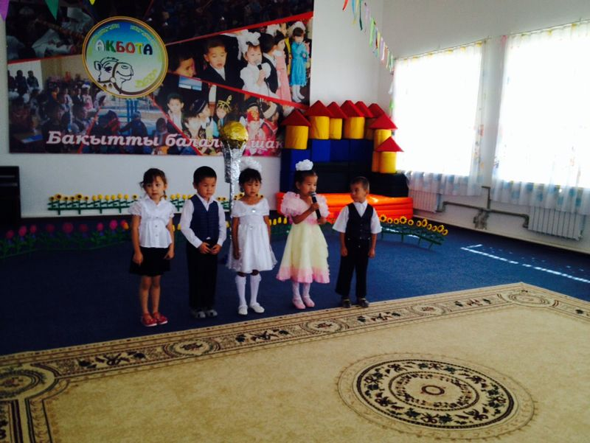
Балалардың тақпақ айтып тұрғаны
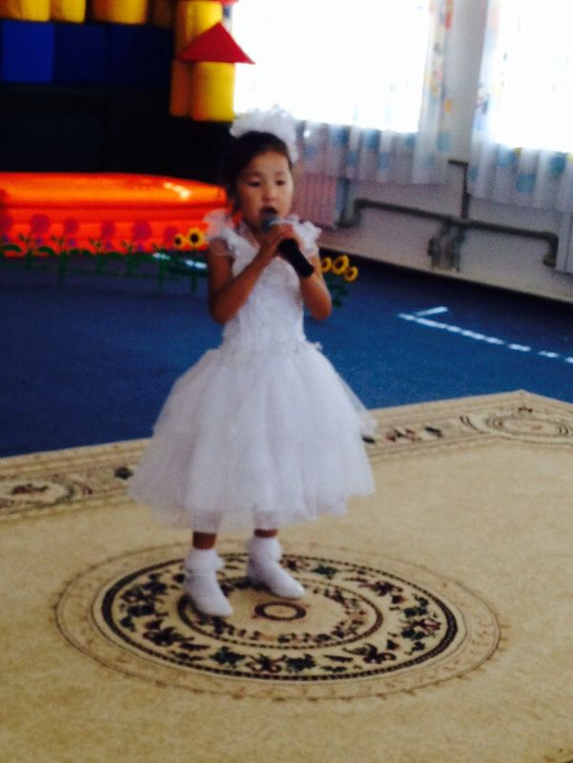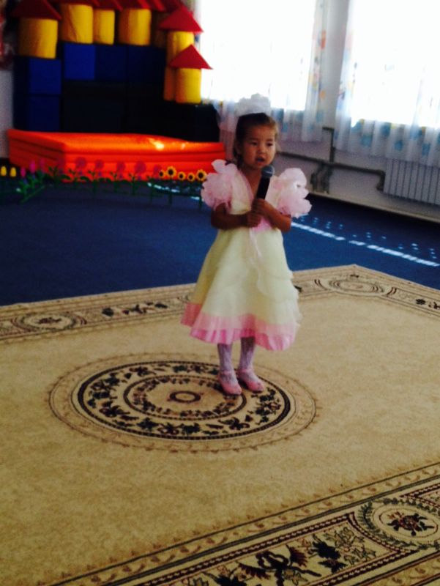
«Қасиетті домбыра» әні «Домбыра сазы» ән
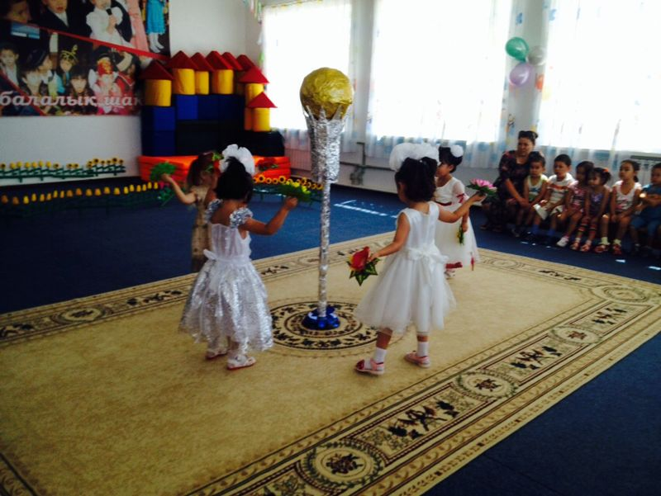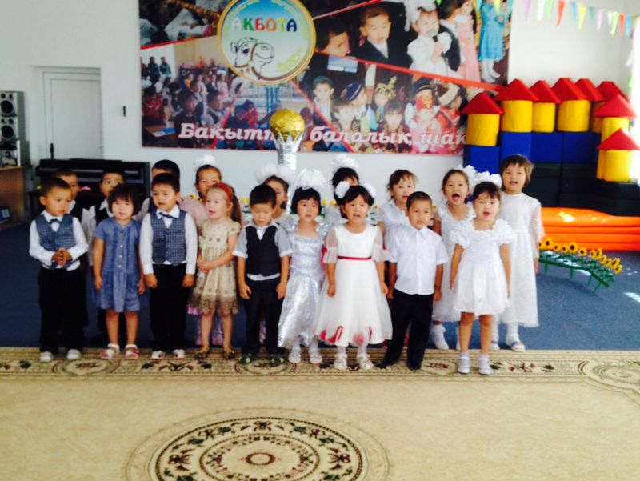
«Астанаға арнау» биі хор: «Ел жүрегі- Астана»
«Ақбота» балабақшасы

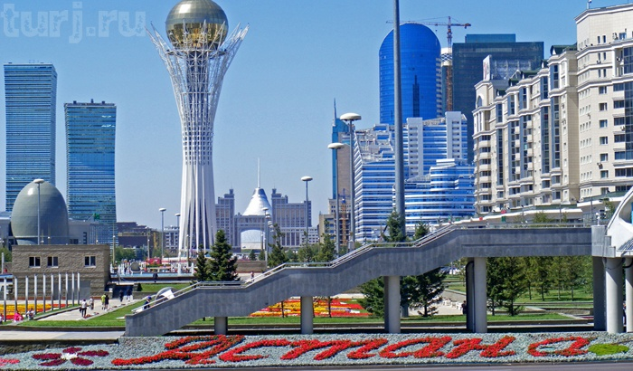

Өткізген: Жағалбаева.Н

2014 жыл

